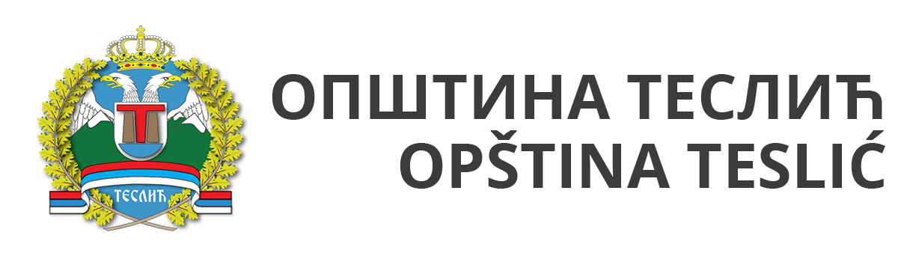

u partnerstvu sa Opštinom Teslić

Izvještaj o održanom I mentorskom sastanku u okviru Javnog poziva za predaju projektnih prijedloga u sklopu projekta Regionalni program lokalne demokratije na Zapadnom Balkanu (ReLOaD) u opštini Teslić

U okviru Javnog poziva za organizacije civilnog društva/nevladine organizacije za predaju prijedloga projekata koji se organizuje u sklopu projekta „Regionalni program lokalne demokratije na Zapadnom Balkanu“ (ReLOaD)u saradnji sa Opštinom Teslić, u četvrtak 27. juna 2019. godine u trajanju od 14.00 do 15.30 sati održan je prvi od četiri planirana mentorska sastanka za zainteresovane predstavnike/ce organizacija civilnog društva (OCD).
Sastanku su, pored mentora i predstavnika opštine Teslić , prisustvovala/e 7 učesnika iz 3 organizacije civilnog društva i takođe iz tri javne institucije. Od njih sedam,. pet su bili muškarci,te dvije osobe ženskog spola. Treba istaći da je prvi mentorski sastanak održan odmah nakon završetka treninga iz Upravljanje projektnim ciklusom i da su svi učesnici mentorske sesije bili praktički i sudionici treninga. Ova činjenica je umnogome i odredila tok same sesije.
Na početku mentorske sesije je objašnjena svrha i uloga mentora pri čemu je naglašeno da mentor treba da pomogne da se izbjegnu neke od osnovnih grešaka koje su se javljale prilikom kreiranja projektnih prijedloga te da pomogne u razrješavanju eventualnih nejasnoća
Najveći dio sesije je upravo bio posvećen čestim greškama koje su se javljale te je sudionicima skrenuta pažnja na njih. Kada je riječ o administrativno-tehničkim greškama, istaknuto je da je od presudne važnosti temeljito razmatranje Smjernica za aplikante i poštovanja pravila koja su u njima naznačena. To se odnosi kako na pravila vezana za dužinu projekat, dokumentaciju koju je potrebno dostaviti, tako i za na procente vezane za budžet.
Ukazano je i na to da se projektna ideja mora pronaći unutar nekih od prioriteta datih u Smjernicama, ali i činjenicu da ciljna grupa odnosno korisnici moraju dolaziti sa područja opštine Teslić. U uvodnom izlaganju ponovno je skrenuta pažnja na važnost izrade logičkog okvira, sa posebnim naglaskom na interventnu logiku te povezanost aktivnosti i rezultata.
Tokom sesije je postavljeno i ptanje partnerstva gdje je između ostalog ponovno apostrofirano da samo organizacije civilnog društva mogu biti partneri na projektu a druge institucije samo saradnici. Takođe je rečeno da sva pravila koja važe za aplikanta važe i za partnersku organizaciju.
Jedno od pitanja se odnosilo na područje gdje se mogu izvoditi aktivnosti, gdje je odgovoreno da to treba biti Teslić osim ako kroz prijedlog projekta nije jasno obrazložena potreba da se neka od aktivnosti održi u drugoj sredini.
Kada je riječ o infrastrukturnim radovima i nabavci opreme učesnicima je skrenuta pažnja da svi eventualni infrastrukturni radovi ili nabavla opreme mora biti u svrhu postizanja rezultata i ciljeva definisanih kroz projekat i moraju biti jasno razloženi.
Dogovoreno je da na naredni sastanka organizacije koje budu u mogućnosti dođu sa logičkim okvirom kako bi im se na licu mjesta mogle određene stvari sugerirati. Organizacijama je svajetovano da što je moguće ranije otpočnu sa psianjem prijedloga projekta kao i sa prikupljanjem dokumentacije koja će im biti potrebna u procesu apliciranja, kako one obavezne tako i specifične dokumentacije svake od projektnih ideja.
Naredne mentorske sesije planirane su 10,16,24. jula 2019. godine. Termini će biti objavljeni na službenoj stranici opštine kao i mjesto održavanja mentorske sesije kako bi što veći broj zainteresovanih predstavnika OCD prisustvovao ovim sastancima.

Regionalni program lokalne demokratije na Zapadnom Balkanu (ReLOaD) finansira Europska unija (EU), a provodi Razvojni program Ujedinjenih naroda (UNDP).

